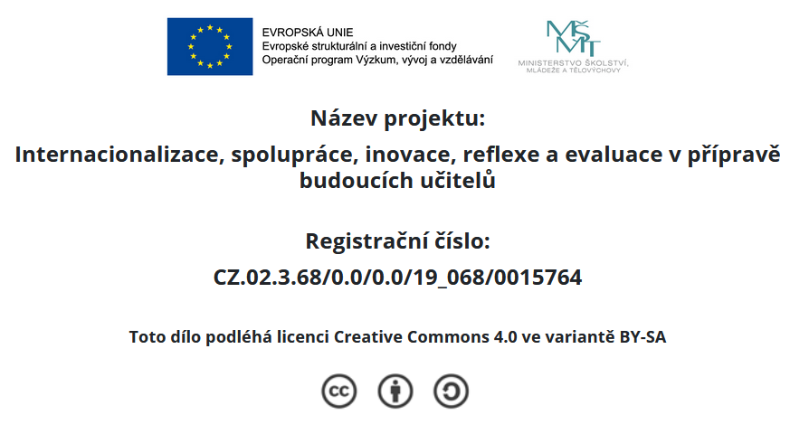
Test DI1SŠ(3)u
zadání

- Jestliže chceme přiblížit žákům vztah mezi velikostí atomového jádra a velikostí celého atomu (např. u olova), můžeme pro představu vysvětlit, že kdybychom zvětšili velikost jádra na velikost pomeranče, obíhaly by elektrony při stejném zvětšení kolem pomyslného jádra velikosti pomeranče ve vzdálenosti:
a) 10 m b) 100 m c) 1 000 m d) 10 000 m

- Při vysvětlování pojmu izotopy vyzveme žáky k výběru možností, které můžeme použít jako příklad tohoto jevu - atomy:
a) ¹¹²Sn, ¹¹⁶Sn, a ¹²⁰Sn b) ⁴⁰K a ⁴⁰Ca c) ₁¹H, ₁²D, ₁³T d) ⁴⁰Ca, ⁴⁰Ca, ⁴⁰Ca

- Jak byste vysvětlili žákům pojem Prvek:
a) Je to soubor atomů se stejným protonovým a stejným nukleonovým číslem
b) Je to soubor atomů se stejným nukleonovým číslem
c) Je to soubor atomů se stejným protonovým číslem
d) Je to soubor atomů se stejným počtem neutronů

- Pokud si vezmeme atom železa ₂₆⁵⁶Fe, položíme žákům otázku, co se podílí více než 50% na atomové hmotnosti železa:
- Hmotnost protonů b) hmotnost neutronů
c) hmotnost elektronů d) součet hmotnosti protonů a elektronů

- U iontu selenu ₃₄⁸⁰Se²⁻ seřaďte počet částic, které příslušný ion tvoří od největšího počtu částic po nejmenší (než necháme žáky vypracovat tento úkol, je vhodné se zeptat na jejich odhad – „Co myslíte, že platí“):
- Protony > neutrony > elektrony b) elektrony > neutrony > protony
c) neutrony > protony = elektrony d) neutrony > elektrony > protony

- Při vysvětlování pojmu izobary vyzveme žáky k výběru možností, které můžeme použít jako příklad tohoto jevu - atomy:
a) ¹¹²Sn, ¹¹⁶Sn, a ¹²⁰ Sn b) ⁴⁰K a ⁴⁰Ca c) ₁¹H, ₁²D, ₁³T d) ⁴⁰Ca, ⁴⁰Ca, ⁴⁰Ca

- Žáci často žijí v představě, že atomová hmotnost prvku je automaticky menší než hmotnost molekulová. Vyzveme žáky k seřazení atomů a molekul od nejtěžší (molekuly nebo atomu) po nejlehčí:
- Benzen – C₆H₆ b) oktasíra - S₈ c) dekan – C₁₀H₂₂ d) atom nobelia ₁₀₂²⁵⁹ No

- Žáci často žijí často v představě, že valenční orbitaly jsou pouze orbitaly v poslední obsazené slupce (to sice platí, ale pouze pro základní prvky). Vyberte prvky, které mají své valenční elektrony také v těchto orbitalech:
- Fe – orbital 3p b) Ag – orbital 5p c) Pb – orbital 6s d) Au – orbital 5d

- Vyberte správná tvrzení o valenčních elektronech:
- S¹ prvky mají pouze jediný valenční elektron
- Prvky 13. skupiny mají 13 valenčních elektronů
- Prvky skupiny železa (Fe, Co, Ni) mají 8 valenčních elektronů
- Vápník v Ca²⁺ nemá žádný valenční elektron

- Potřebujeme vysvětlit žákům dehydratační účinky koncentrované kyseliny sírové. Zvolíme pro to nejvhodnější způsob:
- V laboratorních pracích necháme žáky provést dehydrataci modré skalice a dehydrataci cukru koncentrovanou kyselinou sírovou a na základě výsledku jejich pokusu je necháme vyvodit závěr.
- Vysvětlíme jim princip dehydratace a na doložení pravdivosti našeho závěru to dokážeme demonstračním pokusem dehydratace modré skalice a dehydratace cukru koncentrovanou kyselinou sírovou
- Provedeme demonstrační pokus dehydratace modré skalice a dehydratace cukru koncentrovanou kyselinou sírovou a na základě výsledku demonstračního pokusu je necháme vyvodit závěr.

- Představy o skutečné hmotnosti atomů jsou u žáků velmi mlhavé a často mylné. Snažme se podobnými příklady jim poskytnout reálnější představu. Odhadněte, kolik atomů stříbra je přibližně v 1 g ₄₇¹⁰⁸Ag
- 6 000 000 000 000 = 6.10¹²
- 6 000 000 000 000 000 000 = 6.10¹⁸
- 6 000 000 000 000 000 000 000 = 6.10²¹
- 6 000 000 000 000 000 000 000 000 000 = 6.10²⁷

- Představy o skutečné velikosti atomů jsou u žáků rovněž velmi mlhavé a často mylné. Snažme se podobnými příklady jim poskytnout reálnější představu. Odhadněte, kolik atomů stříbra bychom museli naskládat vedle sebe, aby jejich řada dosáhla délky 1 metru:
- 400 000 b) 400 000 000 c) 400 000 000 000 d) 400 000 000 000 000
Test DI1SŠ(3)u
řešení

- Jestliže chceme přiblížit žákům vztah mezi velikostí atomového jádra a velikostí celého atomu (např. u olova), můžeme pro představu vysvětlit, že kdybychom zvětšili velikost jádra na velikost pomeranče, obíhaly by elektrony při stejném zvětšení kolem pomyslného jádra velikosti pomeranče ve vzdálenosti:
a) 10 m b) 100 m c) 1 000 m d) 10 000 m
- Při vysvětlování pojmu izotopy vyzveme žáky k výběru možností, které můžeme použít jako příklad tohoto jevu - atomy:
a) ¹¹²Sn, ¹¹⁶Sn, a ¹²⁰ Sn b) ⁴⁰K a ⁴⁰Ca c) ₁¹H, ₁²D, ₁³T d) ⁴⁰Ca, ⁴⁰Ca, ⁴⁰Ca

- Jak byste vysvětlili žákům pojem Prvek:
a) Je to soubor atomů se stejným protonovým a stejným nukleonovým číslem
b) Je to soubor atomů se stejným nukleonovým číslem
c) Je to soubor atomů se stejným protonovým číslem
d) Je to soubor atomů se stejným počtem neutronů
- Pokud si vezmeme atom železa ₂₆⁵⁶Fe, položíme žákům otázku, co se podílí více než 50% na atomové hmotnosti železa:
- Hmotnost protonů b) hmotnost neutronů
c) hmotnost elektronů d) součet hmotnosti protonů a elektronů

- U iontu selenu ₃₄⁸⁰Se²⁻ seřaďte počet částic, které příslušný ion tvoří od největšího počtu částic po nejmenší (než necháme žáky vypracovat tento úkol, je vhodné se zeptat na jejich odhad – „Co myslíte, že platí“):
- Protony > neutrony > elektrony b) elektrony > neutrony > protony
c) neutrony > protony = elektrony d) neutrony > elektrony > protony
- Při vysvětlování pojmu izobary vyzveme žáky k výběru možností, které můžeme použít jako příklad tohoto jevu - atomy:
a) ¹¹²Sn, ¹¹⁶Sn, a ¹²⁰ Sn b) ⁴⁰K a ⁴⁰Ca c) ₁¹H, ₁²D, ₁³T d) ⁴⁰Ca, ⁴⁰Ca, ⁴⁰Ca

- Žáci často žijí v představě, že atomová hmotnost prvku je automaticky menší než hmotnost molekulová. Vyzveme žáky k seřazení atomů a molekul od nejtěžší (molekuly nebo atomu) po nejlehčí: d>b>c>a
- Benzen – C₆H₆ b) oktasíra - S₈ c) dekan – C₁₀H₂₂ d) atom nobelia ₁₀₂²⁵⁹ No
- Žáci často žijí často v představě, že valenční orbitaly jsou pouze orbitaly v poslední obsazené slupce (to sice platí, ale pouze pro základní prvky). Vyberte prvky, které mají své valenční elektrony také v těchto orbitalech:
- Fe – orbital 3p b) Ag – orbital 5p c) Pb – orbital 6s d) Au – orbital 5d

- Vyberte správná tvrzení o valenčních elektronech:
- S¹ prvky mají pouze jediný valenční elektron
- Prvky 13. skupiny mají 13 valenčních elektronů
- Prvky skupiny železa (Fe, Co, Ni) mají 8 valenčních elektronů
- Vápník v Ca²⁺ nemá žádný valenční elektron
- Potřebujeme vysvětlit žákům dehydratační účinky koncentrované kyseliny sírové. Zvolíme pro to nejvhodnější způsob:
- V laboratorních pracích necháme žáky provést dehydrataci modré skalice a dehydrataci cukru koncentrovanou kyselinou sírovou a na základě výsledku jejich pokusu je necháme vyvodit závěr.
V této variantě nesmíme dát žákům do ruky koncentrovanou kyselinu sírovou z bezpečnostních důvodů!!!
- Vysvětlíme jim princip dehydratace a na doložení pravdivosti našeho závěru to dokážeme demonstračním pokusem dehydratace modré skalice a dehydratace cukru koncentrovanou kyselinou sírovou
Nevhodný způsob – aktivní je pouze učitel, žáci pouze pasivně přijímají fakta!!!
- Provedeme demonstrační pokus dehydratace modré skalice a dehydratace cukru koncentrovanou kyselinou sírovou a na základě výsledku demonstračního pokusu je necháme vyvodit závěr.
Vhodný způsob – učitel navodí problémovou situaci a žáci aktivně (s podporou učitele) vyvodí závěry!!!

- Představy o skutečné hmotnosti atomů jsou u žáků velmi mlhavé a často mylné. Snažme se podobnými příklady jim poskytnout reálnější představu. Odhadněte, kolik atomů stříbra je přibližně v 1 g ₄₇¹⁰⁸Ag
- 6 000 000 000 000 = 6.10¹²
- 6 000 000 000 000 000 000 = 6.10¹⁸
- 6 000 000 000 000 000 000 000 = 6.10²¹
- 6 000 000 000 000 000 000 000 000 000 = 6.10²⁷
- Představy o skutečné velikosti atomů jsou u žáků rovněž velmi mlhavé a často mylné. Snažme se podobnými příklady jim poskytnout reálnější představu. Odhadněte, kolik atomů stříbra bychom museli naskládat vedle sebe, aby jejich řada dosáhla délky 1 metru:
- 400 000 b) 400 000 000 c) 400 000 000 000 d) 400 000 000 000 000

